

ΕΛΛΗΝΙΚΗ ΔΗΜΟΚΡΑΤΙΑ

ΥΠΟΥΡΓΕΙΟ ΥΓΕΙΑΣ ΚΑΙ ΚΟΙΝΩΝΙΚΗΣ ΑΛΛΗΛΕΓΓΥΗΣ

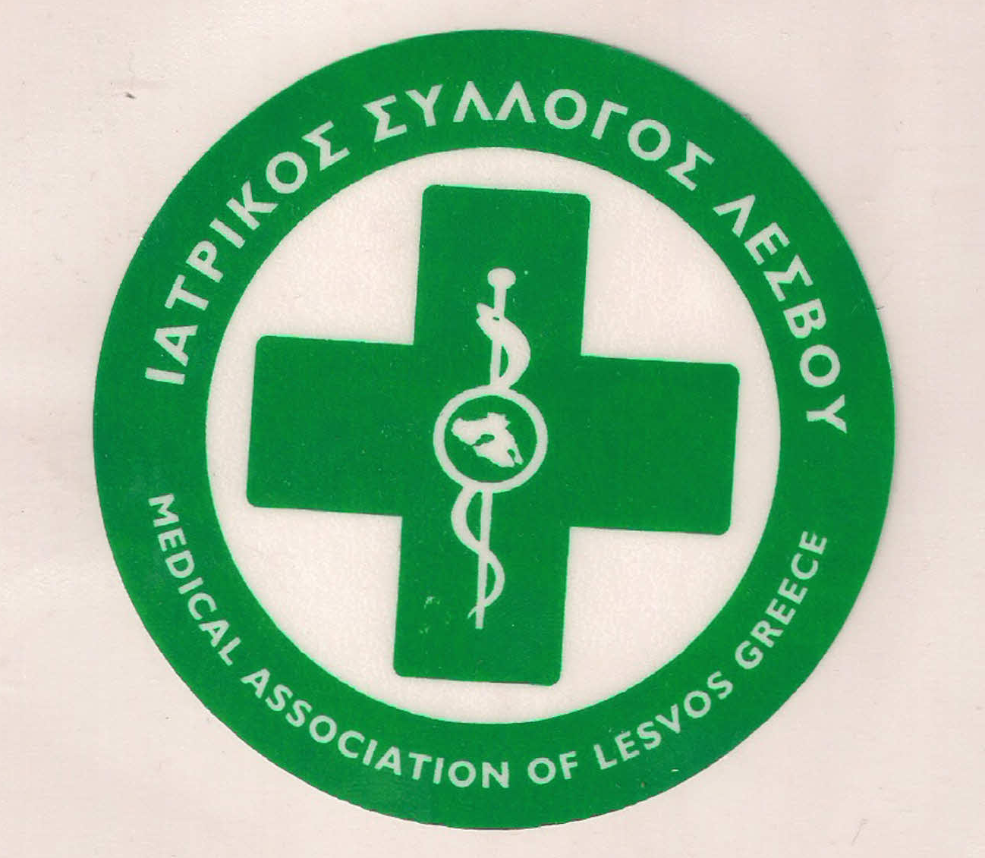

**Ι**ΑΤΡΙΚΟΣ **Σ**ΥΛΛΟΓΟΣ **Λ**ΕΣΒΟΥ (Ν.Π.Δ.Δ.)

ΚΑΒΕΤΣΟΥ 17 – 81100 – ΜΥΤΙΛΗΝΗ ΤΗΛ & FAX : 22510.28182

e.mail : [iatrikoslesvou@gmail.com](mailto:iatrikoslesvou@gmail.com)

ΜΥΤΙΛΗΝΗ, 26/05/2021

**ΔΕΛΤΙΟ ΤΥΠΟΥ**

**ΑΝΑΚΟΙΝΩΣΗ ΙΑΤΡΙΚΟΥ ΣΥΛΛΟΓΟΥ ΛΕΣΒΟΥ**

Ο Ιατρικός Σύλλογος Λέσβου έγινε δέκτης της μεγάλης ανησυχίας των συμπολιτών μας όσον αφορά στις πιθανές παρενέργειες των εμβολίων. Η ανησυχία αυτή ενισχύθηκε τις τελευταίες μέρες μετά την ανακοίνωση πιθανών θρομβώσεων μετά από εμβολιασμό στο νησί μας.

Με βάση τις μέχρι τώρα εξελίξεις στο θέμα των εμβολιασμών – διεθνώς - άλλα και στην χώρα μας ο Ιατρικός Σύλλογος Λέσβου τονίζει τα εξής :

1. Με βάση τα μέχρι στιγμής εκατοντάδες εκατομμύρια εμβόλια που έχουν γίνει παγκοσμίως έχει αποδεχτεί περίτρανα η ασφάλεια των εμβολίων αυτών. Οι σοβαρές παρενέργειες ( θρομβώσεις) έχουν παρατηρηθεί σε ένα ποσοστό της τάξης των 0,.….% αντιθέτως η ωφέλεια των εμβολιασμών δεν αμφισβητείτε πλέον παρατηρώντας τα μέχρι στιγμής αποτελέσματα της εξέλιξης της λοίμωξης από covid στις χώρες που έχουν προχωρήσει πολύ στο πρόγραμμα των εμβολιασμών. Επιπλέον θα πρέπει να τονίσουμε ότι οι θρομβώσεις ( και οι θάνατοι από θρομβώσεις ) λογω της λοίμωξης από κορονοιο είναι πολλαπλάσιοι.
2. Τα μέχρι στιγμής περιστατικά θρομβώσεων στην Ελλάδα θα πρέπει μετά από ενδελεχή ερεύνα των ειδικών επιστημόνων να αποδειχτεί ότι είναι αποτέλεσμα των εμβολιασμών , πράγμα που δεν έχει γίνει ακόμα επισήμως. Επομένως κάθε ανεύθυνη ενημέρωση , που τρομοκρατεί τους πολίτες πρέπει να σταματήσει. Θεωρούμε ότι οπωσδήποτε θα βοηθήσει η έγκαιρη ανακοίνωση των αποτελεσμάτων από τους αρμόδιους επιστημονικούς φορείς.
3. Ο Ιατρικός Σύλλογος Λέσβου εκτιμά ότι πρέπει άμεσα να ξεπεράσει τις καθυστερήσεις που παρουσιάζονται στον τομέα των εμβολιασμών, με αύξηση των εμβολίων και των γραμμών εμβολιασμών σε όλο το νησί. Επισημαίνουμε την ανάγκη να τηρούνται όλοι οι κανόνες ασφαλείας για τον εμβολιασμό ( χώροι αναμονής, αποστάσεις, χώροι εμβολιασμού) γιατί είμαστε δέκτες παραπόνων για αυτό το θέμα. Επιπλέον επείγει να ξεκινήσει άμεσα ο εμβολιασμός όλων των ενηλίκων προσφύγων και μεταναστών που διαμένουν στο νησί, για να καλυφτεί και αυτή η πηγή μετάδοσης του κορονοιου και να είναι όλοι ασφαλείς.
4. Ανεξάρτητα από την πορεία του εμβολιασμού, θα πρέπει να υπενθυμίσουμε στους συμπολίτες μας την αναγκαιότητα τήρησης των κανόνων προστασίας ( μάσκες, αποστάσεις, αερισμός χώρων, απολύμανση χεριών) γιατί το τελευταίο διάστημα παρατηρούνται φαινόμενα χαλάρωσης και στην πόλη άλλα και ιδιαίτερα στα χωρία του νησιού.

Αυτό κρίνεται απαραίτητο, ιδιαίτερα αν σκεφτούμε οτι δυστυχώς σχεδον το 1/3 των ηλικιωμένων του νησιού μας, δεν έχει εμβολιαστεί και εκτίθεται σε κίνδυνο. Πρέπει άμεσα να οργανωθεί και ο εμβολιασμός των ανήμπορων να μετακινηθούν στα σπίτια. Ελπίζουμε αν η πολιτεία λάβει άμεσα μέτρα και οι πολίτες κάνουν μια τελευταία προσπάθεια να επανέλθουμε σύντομα στην κανονική μας ζωή.

Ο ΠΡΟΕΔΡΟΣ Ο ΓΡΑΜΜΑΤΕΑΣ

